电流和电路专题测试
一、单项选择题
1.当有人触电时，下列做法正确的是：（ ）
A.立即用手将触电人拉开
B.赶快切断电源或用干木棍将电线挑开
C.立即打电话报警
D.赶快去喊电工来处理

2.小东同学发现教室中是用一个按钮开关控制着四盏日光灯,那么这四盏日光灯：（ ）
A.一定是并联的
B.一定是串联的
C.有可能是并联,也有可能是串联的
D.有的串联,有的并联

3.
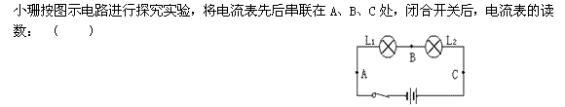

A.Ａ处最大
B.Ｂ处最大
C.Ｃ处最大
D.三处都是一样大

4.下面各组物质中，属于导体的是：（ ）
A.石墨和玻璃
B.大地和人体
C.陶瓷和橡胶
D.金属和玻璃

5.小明要用一个开关同时控制两盏电灯的发光或熄灭,，则这两盏电灯：（ ）
A.一定是串联
B.一定是并联
C.可能是串联，也可能是并联
D.以上说法都错

二、简答题
1.
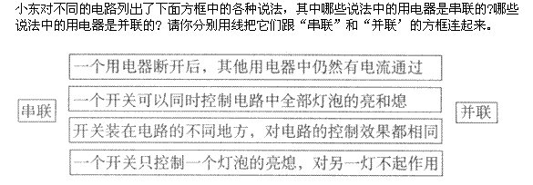

2.家庭电路的电灯开关应该接在火线和灯泡之间还是接在零线和灯泡之间？试从安全用电的角度来分析为什么这样接。
三、填空题
1.
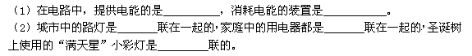
2.
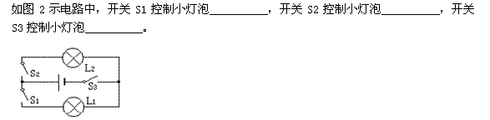

3.
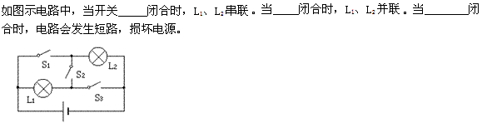

四、实验题
1.
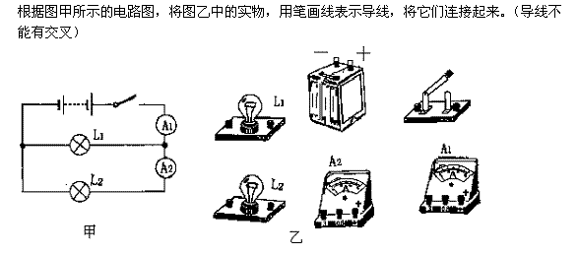
2.
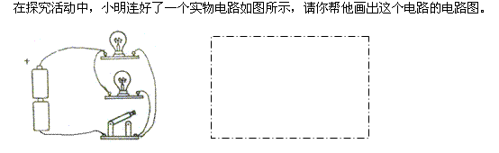
3.
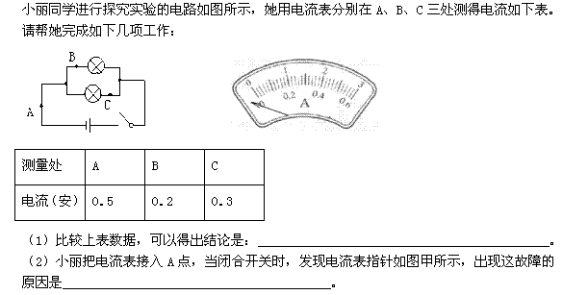

答案部分

一、单项选择题
1.
【正确答案】：B
【答案解析】：发现有人触电，必须采取及时、安全措施。直接用手，救人者也会触电。打电话报警和喊电工来处理都浪费救治时间，不可能及时解决。
【答疑编号10074229】

2.
【正确答案】：A
【答案解析】：只有并联，才能保证互不干扰发光。本题中，开关接到干路，可以同时控制四盏灯。
【答疑编号10074228】

3.
【正确答案】：D
【答案解析】：A、B、C三处都在干路中，连接电流表测的都是干路电流，所以示数一样。
【答疑编号10074227】

4.
【正确答案】：B
【答案解析】：玻璃、陶瓷和橡胶是绝缘体。常见的绝缘体要记牢。
【答疑编号10074226】

5.
【正确答案】：C
【答案解析】：开关连在干路上，灯泡串并都会同时发光或熄灭。
【答疑编号10074225】

二、简答题
1.
【正确答案】：
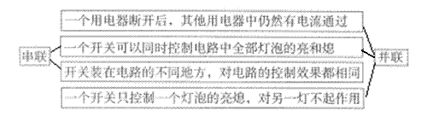
【答案解析】：关于第二条，并联和串联都可以。开关如果在干路，可以控制所有灯，灯串并联都没有关系。
【答疑编号10074237】

2.
【正确答案】：电灯开关应该接在火线和灯泡之间。这样连接当开关断开后，灯和零线相接，人接触灯座时不会触电。
【答案解析】：开关断开后，要保证灯座无电，这样可以进行换修操作。否则，就会导致触电事故。
【答疑编号10074236】

三、填空题
1.
【正确答案】：（1）电源；用电器
（2）并联；并联；串联
【答案解析】：（1）电路中，电源提供能量，用电器消耗能量。（2）路灯和家庭电路为了避免一盏灯坏掉影响整个用电系统，都采用并联方式；圣诞树彩灯一个坏掉，整个电路就不能工作，是串联的。
【答疑编号10074232】

2.
【正确答案】：L1；L2；L1和L2
【答案解析】：两灯并联，开关S₁、S₂分别控制一条支路，开关S₃位于干路，控制整个电路。
【答疑编号10074231】

3.
【正确答案】：S₂；S₁和S₃；S₁、S₂和S₃
【答案解析】：两灯串联，要求两盏灯有一端直接相连，另一端不相连，应闭合开关S₂；两灯并联，要求两盏灯连端都分别相连，应闭合开关S₁和S₃；当三个开关都连接是，电路发生短路，烧坏电源。
【答疑编号10074230】

四、实验题
1.
【正确答案】：
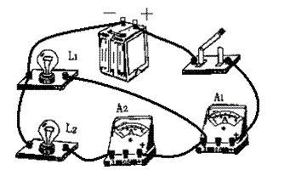
【答案解析】：为避免出错，可以从电源的某极开始依次连接电路。注意尽量避免连线交叉。
【答疑编号10074235】

2.
【正确答案】：
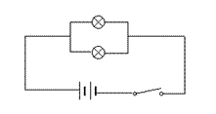
【答案解析】：注意串并联不要连错。三条及以上的导线交汇点要加黑点。
【答疑编号10074234】

3.
【正确答案】：（1）干路上的电流等于各支路电流之和
（2）正负接线柱接反了
【答案解析】：（1）由表可知，干路电流示数等于两个支路电流示数相加。（2）正常接好电路，电流表应显示正值，本题电流表指针指到小于零的位置，说明接线柱接反了。
【答疑编号10074233】

